

Semana 1
Desarrollo Orientado a Objetos II

Instrucciones Específicas

Descripción de la actividad
En esta primera semana, desarrollarás una actividad formativa individual titulada "Explorando la sobrecarga y sobreescritura en clases derivadas". Para ello, deberás iniciar un proyecto en Java e implementar una jerarquía de clases que represente una situación contextualizada, aplicando el concepto de polimorfismo mediante métodos sobrecargados (con distintas firmas para una misma funcionalidad) y métodos sobrescritos (personalizando comportamientos en clases derivadas).

Instrucciones específicas
Para llevar a cabo la actividad formativa de la semana, deberás realizar los siguientes pasos:

Paso 1: Lee con atención el siguiente caso:
Durante esta semana comenzarás a desarrollar un sistema para SpeedFast, una empresa de reparto a domicilio que ofrece tres tipos de servicio:
- Comida (restaurantes),
- Encomiendas (documentos o paquetes), y
- Compras Express (supermercado o farmacia).
Cada tipo de pedido tiene criterios distintos para la asignación de repartidor:
- Comida: requiere repartidor con mochila térmica.
- Encomienda: requiere validación de peso y embalaje.
- Compra express: debe asignarse al repartidor más cercano con disponibilidad inmediata.
Se te solicita implementar estas lógicas usando polimorfismo, para definir un método asignarRepartidor() que se comporte de manera diferenciada según el tipo de pedido.

Paso 2: Diseña una jerarquía de clases que permita representar usuarios genéricos y especializados:
- Crea una clase base Pedido, con atributos como idPedido, direccionEntrega, y tipoPedido.
- Define en ella un método asignarRepartidor() genérico (mensaje básico).
- Crea tres subclases: PedidoComida, PedidoEncomienda, PedidoExpress, que sobrescriban ese método con lógica propia.

Paso 3: Implementa sobrecarga del método asignarRepartidor(String nombreRepartidor)
- Esta versión recibe el nombre del repartidor asignado.
- Imprime mensajes que incluyan validaciones propias del tipo de pedido (por ejemplo, si tiene mochila térmica o validación del peso).

Paso 4: Crea una clase Main para probar el funcionamiento del sistema
- Instancia al menos un objeto de cada subclase.
- Llama a los métodos asignarRepartidor() en sus versiones sobrescrita y sobrecargada.
- Asegúrate de imprimir mensajes claros en consola.

Paso 5: Entrega y formato requerido
- Utiliza IntelliJ IDEA como entorno de desarrollo.
- Sube el proyecto a GitHub (nuevo repositorio) e incluye el enlace.
- Entrega también el proyecto en formato .zip o .rar asegurando que compile correctamente.

Recordatorio: ¿Cómo crear un repositorio en GitHub?

Paso 1
Crea un repositorio público en GitHub, sube el proyecto con todos los recursos. Asegúrate de que el repositorio esté correctamente estructurado.

Paso 2
Si no has creado tu cuenta aún, puedes hacerlo a través del siguiente enlace:
https://github.com/

Posteriormente, desde el repositorio, deberás generar un enlace de tu proyecto:

Figura 1
Enlace de proyecto GitHub
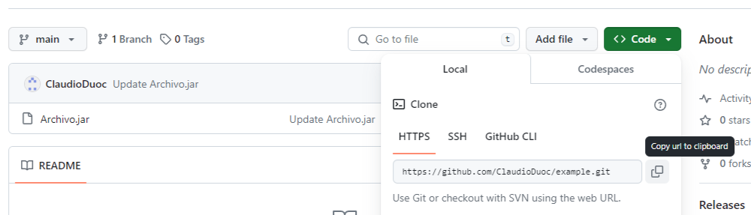Nota. Ejemplo genérico de donde se extrae un enlace en GitHub. GitHub (s.f.). GitHub. https://github.com/

Paso 4
Sube el enlace de tu proyecto GitHub al AVA.

Ejemplo de salida esperada (consola)
A continuación, se presenta un ejemplo de cómo podría visualizarse por consola la ejecución del sistema solicitado. Este ejemplo es referencial y tiene como finalidad ayudarte a comprender el tipo de salida que se espera en tu solución.
[Pedido Comida]
Asignando repartidor...
→ Verificando mochila térmica... OK
→ Pedido asignado a Juan Pérez

[Pedido Encomienda]
Asignando repartidor...
→ Validando peso y embalaje... OK
→ Pedido asignado a Camila Soto

[Pedido Express]
Asignando repartidor...
→ Repartidor más cercano con disponibilidad inmediata encontrado.
→ Pedido asignado a Luis Díaz

A continuación, se presentan los descriptores de los niveles de logro con los que serás retroalimentado/a y/o evaluado/a:
CL | Completamente Logrado (100%) | Logro completo del manejo del indicador, se considera como el punto óptimo, de acuerdo al área evaluada, dentro del rango de competente
L | Logrado (80%) | Logro del indicador, se observan pequeñas dificultades o errores para alcanzar el logro total y sobresaliendo de lo mínimo aceptable
ML | Medianamente Logrado (60%) | Logro mínimo aceptable en el manejo del indicador que permite ser considerado competente
LI | Logro Insuficiente (30%) | Logro insuficiente en el manejo del indicador, se observan varias dificultades o errores que no le permiten alcanzar el logro mínimo para ser considerado competente
NL | No Logrado (0%) | Se observan un escaso, nulo o incorrecto logro en el manejo del indicador

Criterios | CL | L | ML | LI | NL | Observaciones
1. Diseña la clase base con todos los atributos solicitados encapsulados, e incluyendo un constructor completo y funcional.
2. Implementa correctamente el método base con lógica genérica clara para herencia.
3. Crea correctamente todas las subclases y sobrescribe el método con lógica diferenciada según requerimientos.
4. Aplica correctamente la sobrecarga del método con parámetros adecuados y lógica coherente.
5. Instancia correctamente los objetos en clase Main, demostrando el uso de polimorfismo
6. Imprime salida por consola clara y completa, evidenciando diferencias por tipo de objeto.
7. Entrega el proyecto completo, funcional, con estructura clara y commits ordenados.



Reservados todos los derechos Fundación Instituto Profesional Duoc UC. No se permite copiar, reproducir, reeditar, descargar, publicar, emitir, difundir, de forma total o parcial la presente obra, ni su incorporación a un sistema informático, ni su transmisión en cualquier forma o por cualquier medio (electrónico, mecánico, fotocopia, grabación u otros) sin autorización previa y por escrito de Fundación Instituto Profesional Duoc UC La infracción de dichos derechos puede constituir un delito contra la propiedad intelectual.

